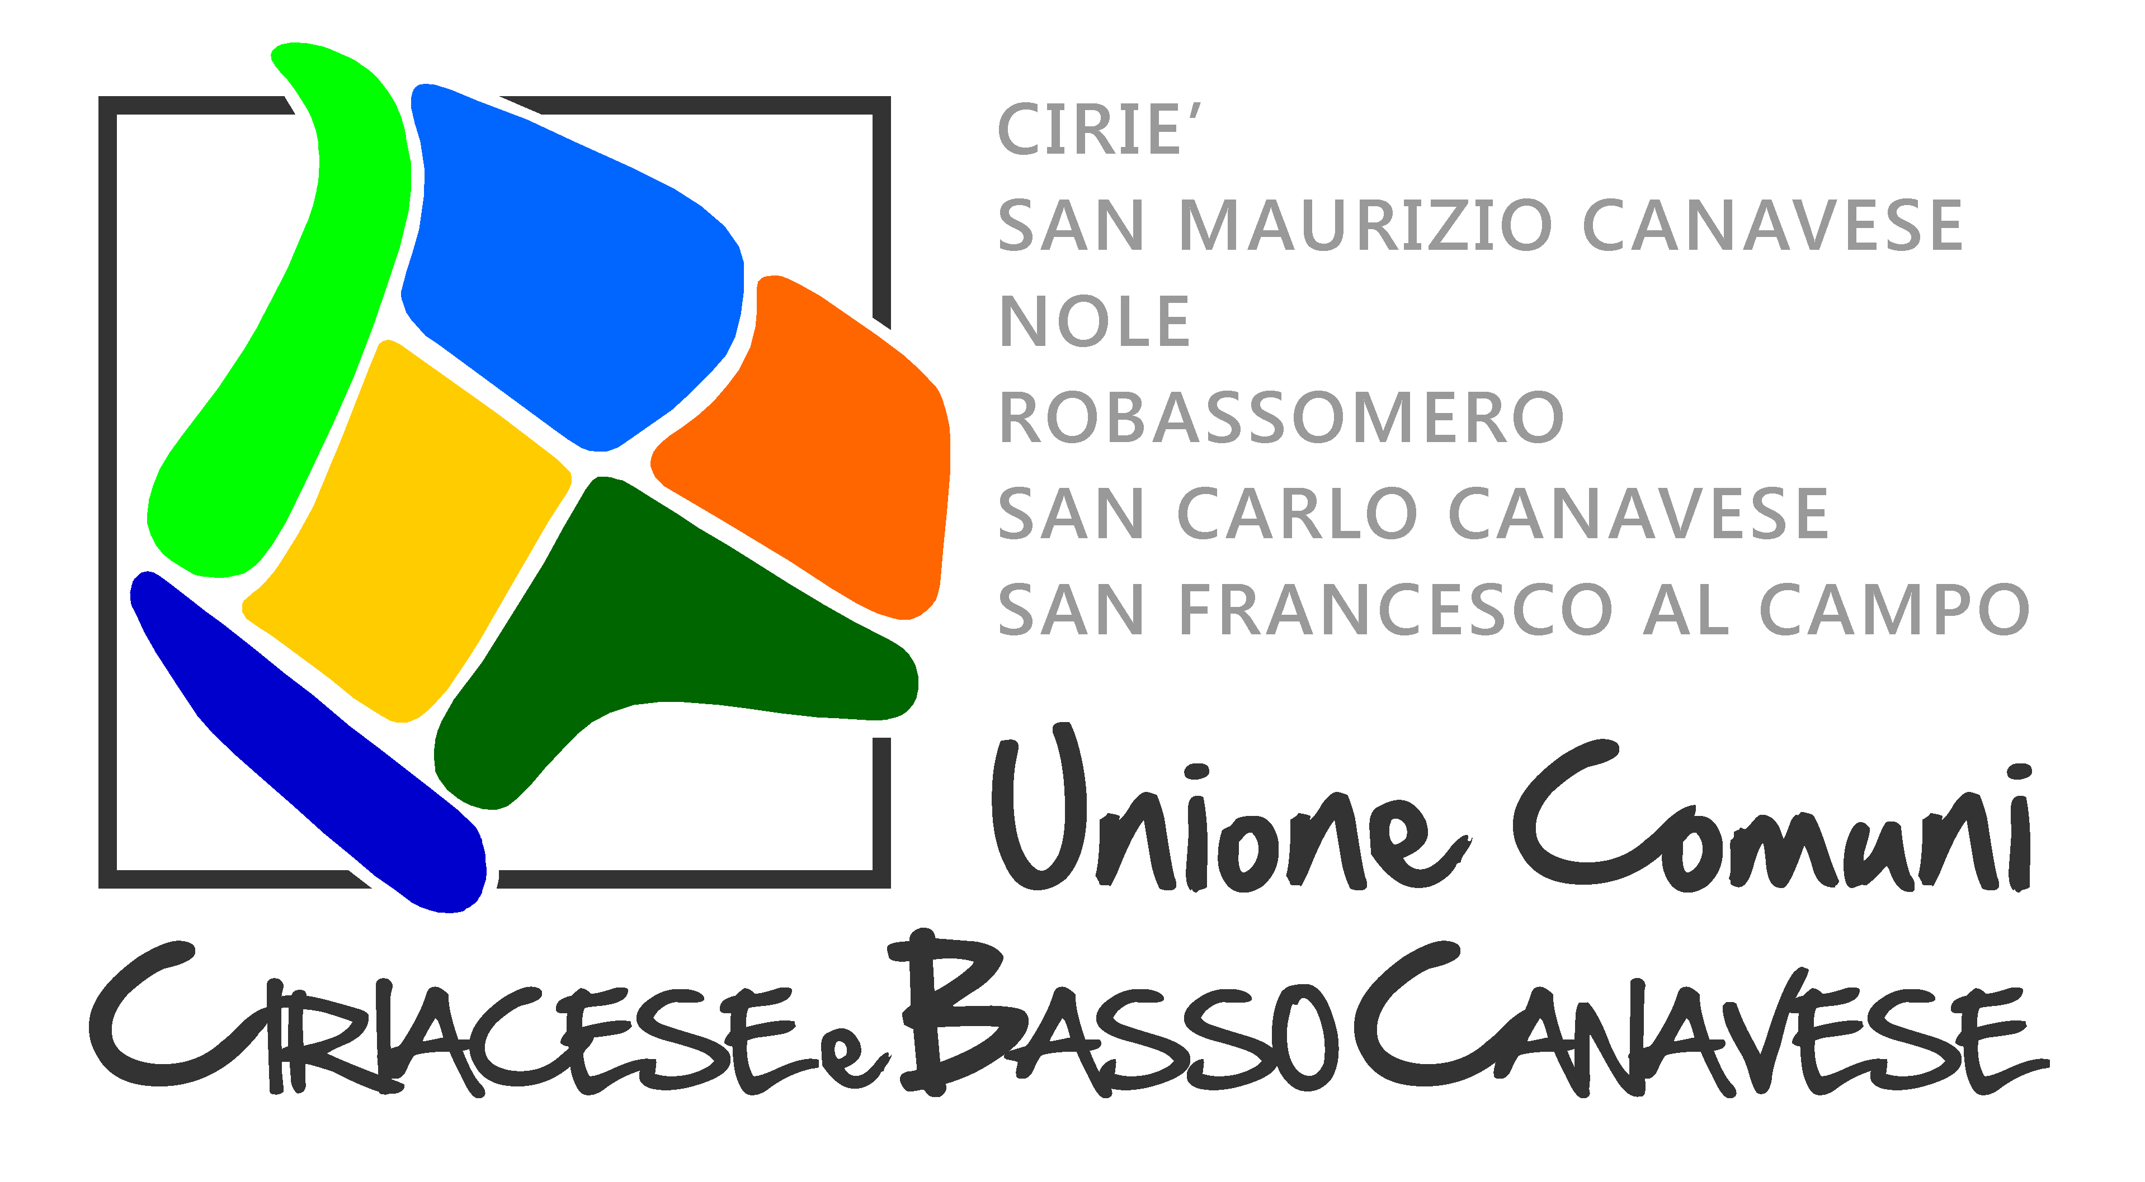
UNIONE DEI COMUNI
DEL CIRIACESE E DEL BASSO CANAVESE

OGGETTO: COMUNE DI CIRIE’ ASSISTENZA SCOLASTICA SPECIALISTICA PER ALUNNI DIVERSAMENTE ABILI.

CHIARIMENTI

L’attuale gestore del servizio è QUADRIFOGLIO DUE Cooperativa Sociale – Onlus – con sede in Pinerolo (TO) Via Savorgnan d’Osoppo n. 4/10
Gestisce il servizio dal 1 settembre 2012 (triennio 01/09/2012 – 30/06/2015 e ripetizione per il periodo 01/09/2015 – 30/06/2018)
L’aggiudicazione definitiva (determina n. 56 del 27/07/2012) è avvenuta per un importo contrattuale di €. 681.345,00 (prezzo offerto: €. 18,00 orarie x 12.617,50 h/anno x 3).

Il servizio è già gestito con le stesse prestazioni richieste in capitolato
Prezzo orario attualmente fatturato: € 18,00/ora senza IVA
Elenco del personale: è già presente nell’Allegato B al Capitolato speciale di Appalto
Si conferma che non è previsto sopralluogo obbligatorio a pena di esclusione.

Per quanto riguarda la cauzione si può intestare sia all’Unione dei Comuni del Ciriacese e Basso Canavese (per conto Comune di Ciriè) che al Comune di Ciriè.

LA RESPONSABILE DELLA CUC
Giusi Palermo

